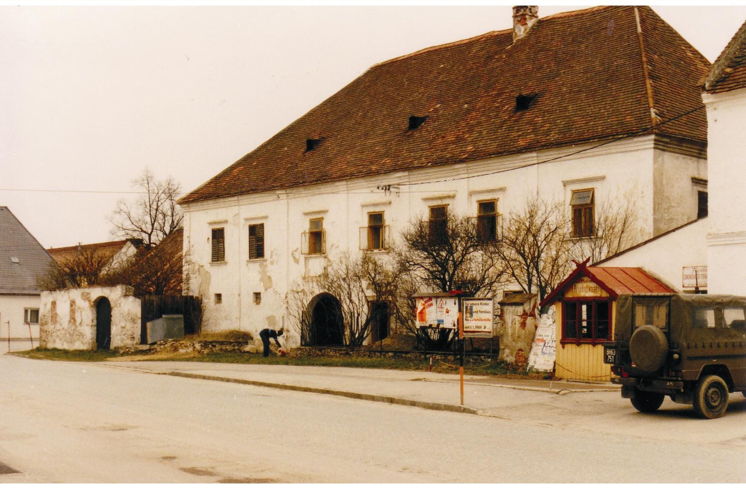

Wohnungen und Schöner Lebens in denkmalgeschützten historischen Räumen mit herrlichen Gewölben und tlw. bemalten Stuckdecken, mit großer Geschichte (urkdl. 13. Jh.), in der Region Kampstauseen-Gföhlerwald – nach erfolgter ökologischer Sanierung verfügbar!

- 1 Wohnung im Erdgeschoß mit Backstube, gesetzten Öfen und weiteren tlw. gewölbten Räumlichkeiten (mit ausreichender Nutzfläche für Werkstätten und Lager, ca. 100m²
- 1 Hausherrenwohnung (Beletage) im Obergeschoß, ca. 130 m²
- diverse Wohnungen von 35-70m² im ausbaufähigem Dachgeschoß in Planung (Ausbaupläne können individuell je nach Wunsch gestaltet werden)
- Tonnen- und Kreuzgratgewölbe im Erd- und Obergeschoß, teilweise bemalte Stuckdecken
- Große Torhalle mit Einstellmöglichkeit bis zu 2 Pkw
- Renaissance-Balustradenstiege ins Obergeschoß
- Gartenmitbenützung im uneinsehbaren Hof mit separater Toreinfahrt
- Nutzung des ehem. Viehstalls als Stall für Kleintiere oder als Garage nach Adaptierung
- Kassettentüren aus Eichenvollholz mit Renaissance-Beschlägen
- Diverse Kachelöfen und gemauerte Herde
- Historische vollfunktionsfähige Backstube, Gewölbekeller
- Mittelalterliche „schwarze Kuchl“ im Erdgeschoß, zwei vollfunktionsfähige und nutzbare Rauchküchen im Obergeschoß
- Veranstaltungssaal (ehem. Landgerichtssaal der Burg Krumau), ca. 110 m², diverse Nutzungsmöglichkeiten möglich!

Kaufpreis: 217.887,50 € (VB)

Auskunft und Besichtigung:

Österreichische Burgen- und Schlösserpatronanz (ÖB&SP) – Gemeinnütziger Verein zur Bewahrung des kulturellen Erbes
ZVR-Zahl: 974453941 – Vereinsitz: Untere Augartenstraße 15-57/1/27, 1020 Wien, und Untermixnitz 38, 2084 Weitersfeld, NÖ
Tel: +43/(0)664/4997843 - e-Mail: burgenpatronanz@yahoo.de
Internet: http://www.dorfwiki.org/wiki.cgi?BurgenUndSchloesserPatronanz

